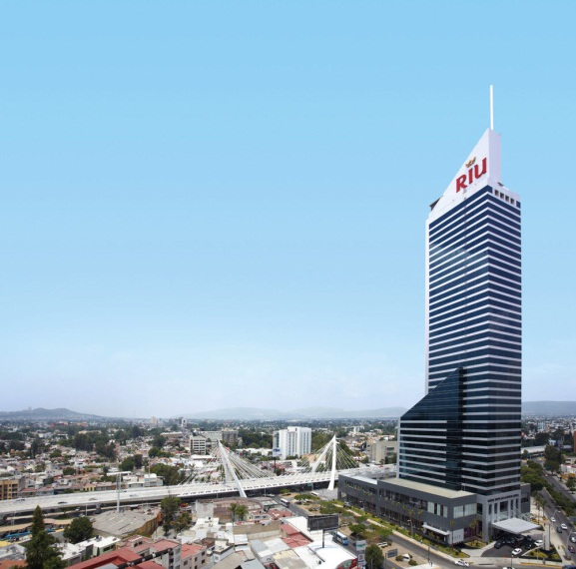

Hotel Riu Plaza Guadalajara

Hotel de 5 estrellas

**Dirección:**Av. Adolfo Lopez Mateos 830, Fracc. Chapalita, 44500 Guadalajara, Jal.

**Teléfono:**01 33 3880 7500

**2 HABITACIONES DOBLES**

**2 ADULTOS Y 2 NIÑOS**

**2 ADUTOS**

**DEL 9-13 JUNIO 2016**

**CON DESAYUNO BUFFETTE $ 1,863.50 x Noche Total $ 16,193.00**

**1 HABITACION DOBLE 10-12 JUNIO 2016**

**2 Adultos $ 4,022.00**